フロンガス使用製品はごみ集積所に出してはいけません
回覧

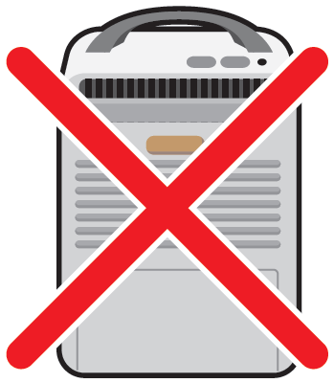
フロンガス使用製品の例
- 除湿器
- 冷風機（スポットクーラー）
- 冷水機
- 製氷機
- 除湿機能付き空気清浄機 など
上記のものは、フロンガスが使われていなくても集積所に出せません。ごみ集積所に出された場合、収集されずに「違反ごみ」として残されます。

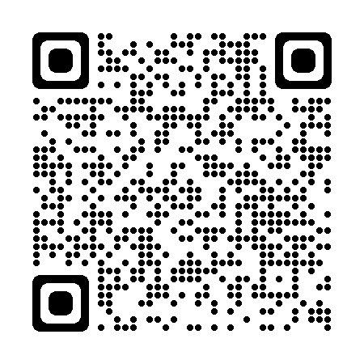
処分方法は、ごみ・資源収集カレンダーや市ウェブサイトで確認してください。

フロンガス使用製品の処分方法

ごみ情報ダイヤル（083-902-0033 受付：平日8:30～17：15）
〇〇自治会

